BỘ GIÁO DỤC VÀ ĐÀO TẠO
TRƯỜNG ĐẠI HỌC VIỆT NHẬT

<ĐỀ TÀI: QUẢN LÝ QUÁN CAFE>

BÀI TẬP LỚN
MÔN HỌC: LẬP TRÌNH NÂNG CAO

Giảng viên: TS. Chu Thị Minh Huệ
Mã học phần: CSE3010 1
Sinh viên thực hiện: Đoàn Trung Bảo – 23110153

HÀ NỘI - 2026

LỜI CẢM ƠN
Lời nói đầu tiên, em – Đoàn Trung Bảo xin bày tỏ lòng biết ơn sâu sắc đến cô TS. Chu Thị Minh Huệ, giảng viên trực tiếp giảng dạy môn Lập trình nâng cao. Trong suốt quá trình học tập, cô đã tận tình hướng dẫn, truyền đạt cho em những kiến thức nền tảng và chuyên sâu về lập trình C#/.NET, giúp em từng bước tiếp cận và làm chủ các kỹ thuật lập trình ứng dụng.
Không chỉ cung cấp kiến thức chuyên môn, cô còn luôn khuyến khích tư duy logic, khả năng phân tích vấn đề và cách áp dụng kiến thức vào thực tiễn. Những bài giảng, ví dụ minh họa và sự hỗ trợ nhiệt tình của cô đã giúp em hiểu rõ hơn về quy trình xây dựng một ứng dụng hoàn chỉnh, từ thiết kế giao diện đến xử lý dữ liệu và logic chương trình.
Em xin chân thành cảm ơn cô vì sự tận tâm, trách nhiệm và những đóng góp quý báu trong suốt quá trình giảng dạy. Những kiến thức và kinh nghiệm mà cô truyền đạt sẽ là nền tảng quan trọng giúp em trong quá trình học tập cũng như công việc sau này.
Cuối cùng, em xin kính chúc cô sức khỏe, hạnh phúc và luôn thành công trong sự nghiệp giảng dạy của mình.

MỤC LỤC
I. GIỚI THIỆU ĐỀ TÀI 4
1.1. Lý do chọn đề tài 4
1.2 Mục tiêu đề tài 4
1.3. Phạm vi và đối tượng nghiên cứu 4
II. PHÂN TÍCH YÊU CẦU HỆ THỐNG 5
2.1. Yêu cầu người dùng 5
2.2. Phân tích các chức năng 6
2.3. Kiến trúc tổng thể hệ thống 8
2.4. Sơ đồ Use case 10
2.5. Sơ đồ ERD – Cơ sở dữ liệu 11
2.6. Sơ đồ hoạt động 13
III. MÔ HÌNH THỰC THỂ 15
IV. CHƯƠNG TRÌNH PHẦN MỀM 15
4.1 . Form Login (frmLogin) 15
4.2. Form Main (frmMain - Dashboard chính) 16
4.3. Form Order (frmOrder) 17
4.4. Form Báo cáo (frmBaoCaoDoanhThu) 18
4.5. Form quản lý 18

I. GIỚI THIỆU ĐỀ TÀI

1.1. Lý do chọn đề tài
Trong bối cảnh kinh doanh dịch vụ ăn uống ngày càng phát triển, đặc biệt là mô hình quán cà phê quy mô nhỏ và vừa tại Việt Nam, việc quản lý hoạt động kinh doanh bằng phương pháp thủ công (sổ sách, ghi chép tay) đã bộc lộ nhiều hạn chế.
Vì vậy, việc xây dựng một hệ thống quản lý quán cà phê bằng ngôn ngữ lập trình C# và nền tảng .NET là rất cần thiết. Hệ thống không chỉ giúp tự động hóa các nghiệp vụ quản lý mà còn hỗ trợ chủ quán (Admin), quản lý ca và nhân viên phục vụ theo dõi hoạt động kinh doanh một cách chính xác, nhanh chóng và minh bạch.

1.2 Mục tiêu đề tài
Mục tiêu chính của đề tài là xây dựng một hệ thống quản lý quán cà phê hoàn chỉnh bằng ngôn ngữ C# trên nền tảng .NET, nhằm hỗ trợ các nghiệp vụ sau:
- Quản lý bàn (thêm/sửa/xóa bàn, theo dõi trạng thái bàn: Trống / Đang phục vụ).
- Quản lý ca làm việc (mở ca, đóng ca, tính doanh thu theo ca).
- Quản lý menu đồ uống (thêm/sửa/xóa món, trạng thái bán).
- Quản lý hóa đơn (order món, thanh toán, lưu lịch sử hóa đơn).
- Quản lý người dùng và phân quyền (Admin, Quản lý, Nhân viên).
- Thống kê và báo cáo doanh thu theo ca, theo ngày (xuất file Excel).
Hệ thống giúp chủ quán và quản lý theo dõi doanh thu chính xác, giảm thiểu sai sót, nâng cao hiệu quả vận hành và cải thiện trải nghiệm khách hàng. Qua đó, người thực hiện áp dụng và củng cố kiến thức về lập trình ứng dụng desktop, cơ sở dữ liệu quan hệ và các công nghệ .NET hiện đại.

1.3. Phạm vi và đối tượng nghiên cứu
Phạm vi nghiên cứu:
Đề tài tập trung xây dựng hệ thống quản lý cho quán cà phê quy mô nhỏ và vừa
(5–20 bàn), hoạt động theo mô hình kinh doanh dịch vụ ăn uống.
Các chức năng chính được triển khai bao gồm: quản lý bàn, quản lý ca, quản lý menu đồ uống, order và thanh toán hóa đơn, quản lý người dùng/phân quyền, thống kê doanh thu theo ca và xuất báo cáo Excel.
Công nghệ sử dụng: C# (.NET 8), Windows Forms, Entity Framework Core (với Pomelo.MySql), MySQL Database, Dependency Injection (Microsoft.Extensions.DependencyInjection).
Đối tượng nghiên cứu:
Các hoạt động quản lý kinh doanh hàng ngày của quán cà phê (order, thanh toán, ca làm việc, doanh thu).
Người sử dụng chính:
  - Chủ quán (Admin): quản lý toàn bộ hệ thống, phân quyền, xem báo cáo.
  - Quản lý ca (QuanLy): quản lý ca làm việc, xem doanh thu ca.
  - Nhân viên phục vụ (NhanVien): order món, thanh toán hóa đơn.

II. PHÂN TÍCH YÊU CẦU HỆ THỐNG

2.1. Yêu cầu người dùng
Người dùng chính của hệ thống là chủ quán cà phê (Admin). Chủ quán mong muốn hệ thống quản lý quán cà phê có thể đáp ứng đầy đủ các nghiệp vụ cơ bản trong quá trình kinh doanh, bao gồm:
- Cho phép đăng nhập hệ thống (đăng nhập bằng tài khoản Admin duy nhất, với kiểm tra bảo mật và phân quyền rõ ràng cho các vai trò khác như Quản lý ca và Nhân viên phục vụ).
- Quản lý menu đồ uống: Thêm, sửa, xóa, tìm kiếm thông tin món đồ uống (tên món, đơn giá, trạng thái kinh doanh).
- Quản lý bàn phục vụ: Thêm, sửa, xóa bàn; theo dõi trạng thái bàn (Trống / Đang phục vụ) theo thời gian thực.
- Quản lý ca làm việc: Mở ca mới, đóng ca, tự động tính tổng doanh thu theo ca từ các hóa đơn đã thanh toán.
- Quản lý order và thanh toán: Cho phép nhân viên phục vụ chọn bàn, order món, tính tổng tiền hóa đơn, thanh toán và lưu hóa đơn.
- Tự động cập nhật trạng thái bàn: Khi bắt đầu order món đầu tiên, bàn chuyển sang trạng thái "Đang phục vụ"; khi thanh toán thành công, bàn trở về "Trống".
- Lưu trữ lịch sử order tạm: Khi hủy order (thoát form mà chưa thanh toán), lưu tạm danh sách món đã chọn để mở lại bàn vẫn hiển thị đúng lịch sử.
- Thống kê và báo cáo doanh thu: Theo dõi doanh thu theo ca làm việc, hiển thị chi tiết hóa đơn trong ca, tổng doanh thu ca.
- Xuất báo cáo doanh thu ra file Excel: Cho phép xuất danh sách ca làm việc, chi tiết hóa đơn và tổng doanh thu định dạng đẹp, dễ lưu trữ và quản lý.
- Lưu trữ dữ liệu chính xác, an toàn: Đảm bảo tính toàn vẹn dữ liệu, dễ sao lưu và bảo trì thông qua cơ sở dữ liệu MySQL.
- Giao diện thân thiện, dễ sử dụng: Phù hợp với người dùng không chuyên về công nghệ thông tin (chủ quán, quản lý ca, nhân viên phục vụ), với dashboard trực quan, nút bấm rõ ràng và thông báo dễ hiểu.

2.2. Phân tích các chức năng
1. Chức năng đăng nhập hệ thống
- Cho phép người dùng (Admin, Quản lý, Nhân viên) đăng nhập vào hệ thống với thông tin tài khoản (TenDangNhap, MatKhau) từ bảng NguoiDung.
- Kiểm tra thông tin đăng nhập và vai trò (MaVaiTro) trước khi cho phép truy cập các chức năng tương ứng.
- Đảm bảo tính bảo mật và phân quyền rõ ràng: chỉ Admin mới có quyền quản lý toàn bộ hệ thống.
- Hiển thị thông tin người dùng hiện tại (CurrentUser) trên giao diện chính.
2. Quản lý menu đồ uống (table Menu)
Chức năng này cho phép Admin quản lý thông tin các món đồ uống kinh doanh trong quán. Các thao tác CRUD trên bảng Menu:
- Create: Thêm mới món (MaMon, TenMon, DonGia, TrangThai).
- Read: Xem danh sách món trong DataGridView, tìm kiếm theo tên và mã món.
- Update: Cập nhật thông tin món (tên, đơn giá, trạng thái kinh doanh).
- Delete: Ngưng bán món (cập nhật TrangThai = 0).
- Đảm bảo dữ liệu hiển thị trên giao diện đồng bộ với cơ sở dữ liệu.
3. Quản lý bàn (table Ban)
- Chức năng hỗ trợ quản lý các bàn phục vụ trong quán. Các thao tác CRUD trên bảng Ban:
- Create: Thêm mới bàn (MaBan, TenBan).
- Read: Xem danh sách bàn trên dashboard, hiển thị trạng thái (Trống / Đang phục vụ).
- Update: Cập nhật trạng thái bàn tự động (Khi order → Đang phục vụ, Khi thanh toán → Trống).
- Delete: Xóa bàn khi không còn sử dụng.
4. Quản lý ca làm việc (table Ca)
Chức năng này hỗ trợ quản lý ca làm việc của nhân viên. Các thao tác chính trên bảng Ca:
- Create: Mở ca mới (GioBD, DoanhThu = 0).
- Read: Xem danh sách ca (GioBatDau, GioKetThuc, DoanhThu).
- Update: Đóng ca (cập nhật GioKT), tự động tính tổng doanh thu từ các hóa đơn Paid trong ca.
- Hỗ trợ cảnh báo ca đang mở và thống kê doanh thu theo ca.
5. Quản lý order và thanh toán hóa đơn (table HoaDon & ChiTietHD)
Chức năng cốt lõi cho phép nhân viên phục vụ order món và thanh toán cho khách. Các bảng liên quan: HoaDon, ChiTietHD, Ban, Ca, Menu.
- Create: Tạo hóa đơn mới (Unpaid) khi order món đầu tiên (MaBan, MaCa, NgayLap, TongTien).
- Create: Thêm chi tiết hóa đơn (ChiTietHD) cho từng món (MaHD, MaMon, SoLuong, DonGia, ThanhTien).
- Update: Tự động tính tổng tiền hóa đơn (TongTien = ∑(SoLuong × DonGia)), cập nhật trạng thái bàn sang "DangPhucVu".
- Read: Xem danh sách món đã order trong bàn hiện tại.
- Thanh toán: Đổi trạng thái hóa đơn sang "Paid", cộng doanh thu vào ca hiện tại, cập nhật trạng thái bàn về "Trong", xóa lịch sử tạm.
- Kiểm tra tồn kho đồ uống trước khi cho phép bán (nếu triển khai thêm).
6. Quản lý người dùng và phân quyền (table NguoiDung & VaiTro)
Chức năng chỉ dành cho Admin:
- Create: Thêm mới tài khoản người dùng (TenDangNhap, MatKhau, HoTen, MaVaiTro, TrangThai).
- Read: Xem danh sách người dùng, tìm kiếm theo tên và mã.
- Update: Cập nhật thông tin, khóa/mở tài khoản (TrangThai).
- Delete: Xóa tài khoản không còn sử dụng.
- Phân quyền rõ ràng: Admin (toàn quyền), Quản lý (quản lý ca, báo cáo), Nhân viên (order, thanh toán).

7. Thống kê và báo cáo doanh thu
- Thống kê doanh thu theo ca (từ bảng Ca, DoanhThu).
- Xem chi tiết hóa đơn trong từng ca (từ bảng HoaDon, lọc TrangThai = "Paid").
- Hiển thị tổng doanh thu ca trên giao diện.
- Xuất báo cáo doanh thu ra file Excel (danh sách ca, chi tiết hóa đơn, tổng tiền định dạng VNĐ).
8. Lưu lịch sử order tạm
- Khi hủy order (thoát form mà chưa thanh toán): Lưu tạm danh sách món đã order theo bàn (dùng Dictionary trong HoaDonService).
- Khi mở lại bàn cũ: Tự động tải và hiển thị lịch sử trong DataGridView.

Hệ thống đảm bảo tính nhất quán dữ liệu giữa giao diện và cơ sở dữ liệu, tự động cập nhật trạng thái bàn, doanh thu ca, và lưu lịch sử order tạm để hỗ trợ phục vụ liên tục.

2.3. Kiến trúc tổng thể hệ thống
Hệ thống được thiết kế theo mô hình 3 lớp (3-tier architecture), bao gồm:
Presentation Layer (Tầng giao diện người dùng): Chịu trách nhiệm hiển thị thông tin và tương tác với người dùng.
Business Logic Layer (Tầng logic nghiệp vụ): Xử lý các quy tắc kinh doanh, kiểm soát dữ liệu và gọi tầng truy cập dữ liệu.
Data Access Layer (Tầng truy cập dữ liệu): Giao tiếp trực tiếp với cơ sở dữ liệu (MySQL), thực hiện các thao tác CRUD.
Mỗi tầng của hệ thống được thiết kế tách biệt thành một project riêng trong Solution Visual Studio, mang lại nhiều lợi ích quan trọng. Việc phân tách này giúp dễ dàng bảo trì, mở rộng và kiểm thử độc lập từng tầng mà không ảnh hưởng đến các phần còn lại. Đồng thời, nó tăng cường tính tái sử dụng code giữa các module, hỗ trợ phân quyền rõ ràng cho các lập trình viên khi làm việc nhóm, và cho phép triển khai các thay đổi một cách linh hoạt, an toàn, không gây rủi ro cho toàn bộ hệ thống.Cấu trúc Solution Explorer của dự án như sau :
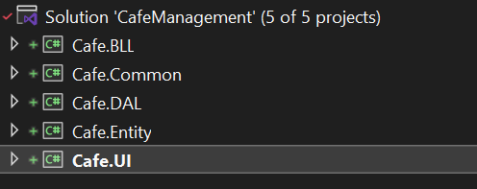
Mô tả cấu trúc dự án:
Cafe.Common: Thư viện chung (CurrentUser, Constants, Helpers).
Cafe.Entity: Các entity (model) đại diện cho bảng cơ sở dữ liệu.
Cafe.DAL: Tầng Data Access Layer (DbContext, Repository nếu cần).
Cafe.BLL: Tầng Business Logic Layer (Services xử lý nghiệp vụ).
Cafe.UI: Tầng Presentation Layer (Windows Forms, giao diện người dùng).

2.4. Sơ đồ Use case
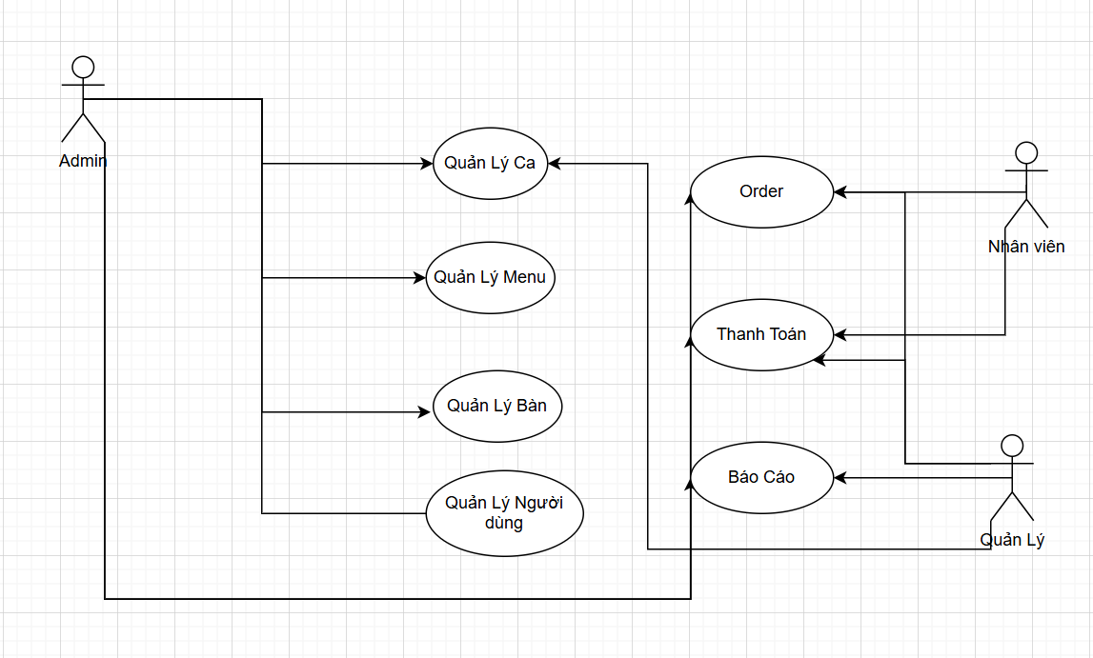
1,Sơ đồ Use Case

2.5. Sơ đồ hoạt động
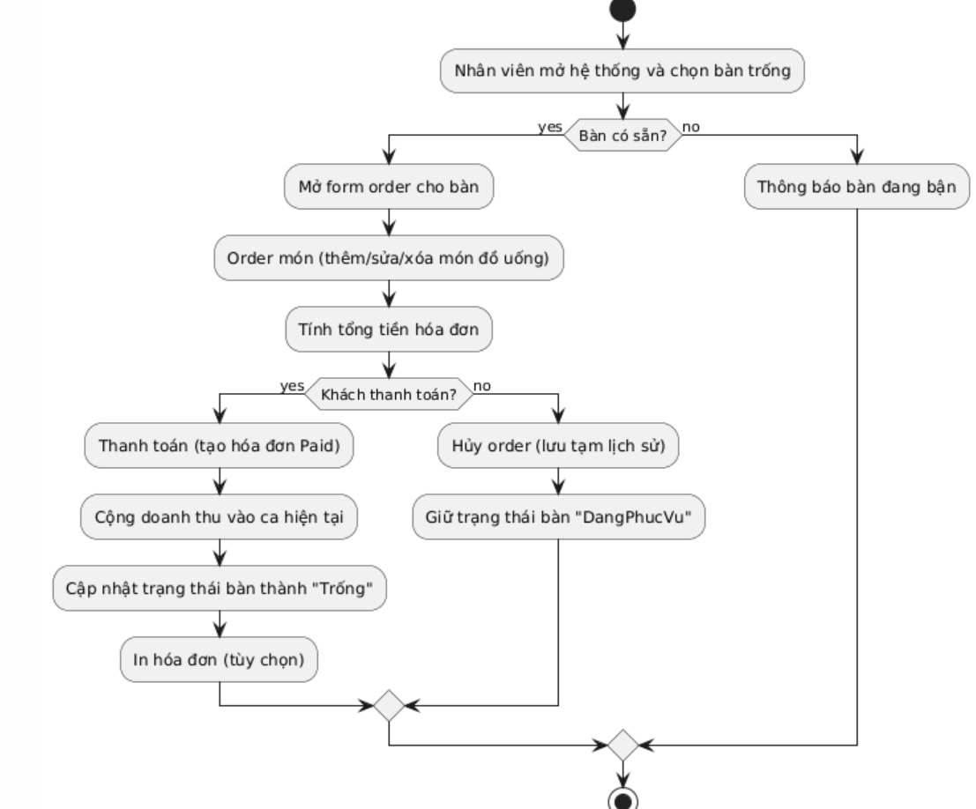
3, Quy trình Order → Thanh toán
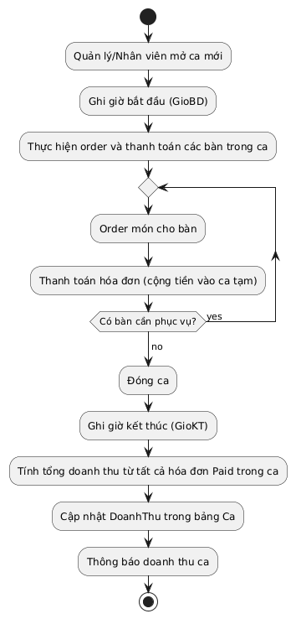
4, Quy trình Mở ca → Đóng ca

III. THIẾT KẾ CƠ SỞ DỮ LIỆU

3.1. Mô hình thực thể – liên kết (ERD)
Hệ thống cơ sở dữ liệu được thiết kế dựa trên mô hình thực thể – liên kết (Entity Relationship Diagram – ERD) nhằm đảm bảo khả năng lưu trữ dữ liệu đầy đủ, chính xác và dễ mở rộng.
Các thực thể chính bao gồm: VaiTro, NguoiDung, Ban, Ca, Menu, HoaDon và ChiTietHD.
Mối quan hệ giữa các thực thể được xây dựng theo nguyên tắc toàn vẹn dữ liệu, trong đó:
Một VaiTro có thể gán cho nhiều NguoiDung.
Một Ban và một Ca có thể phát sinh nhiều HoaDon.
Một HoaDon gồm nhiều ChiTietHD.
Một Menu có thể xuất hiện trong nhiều ChiTietHD.

3.2. Sơ đồ ERD – Cơ sở dữ liệu
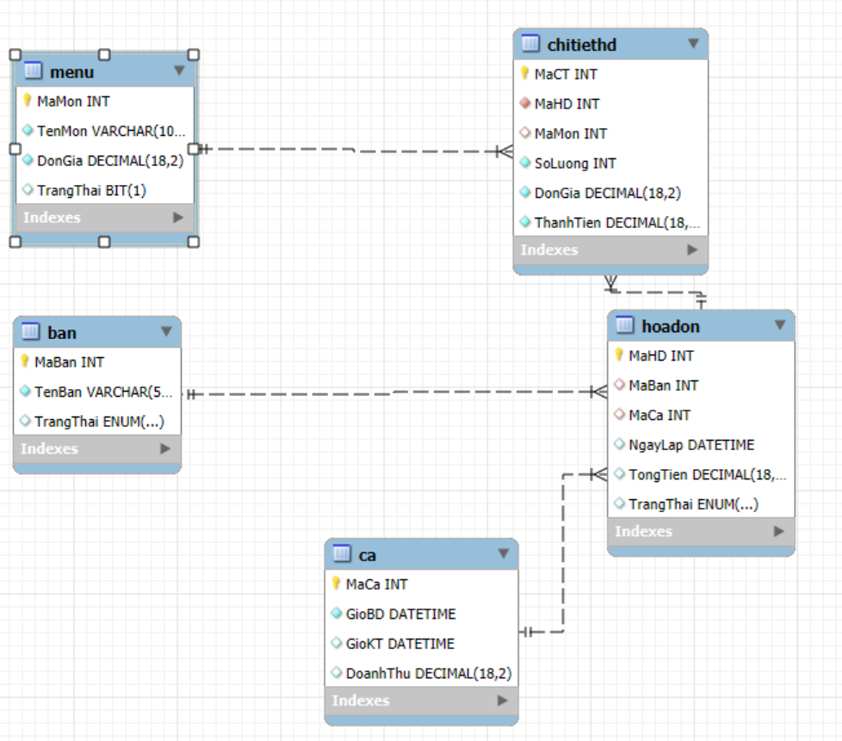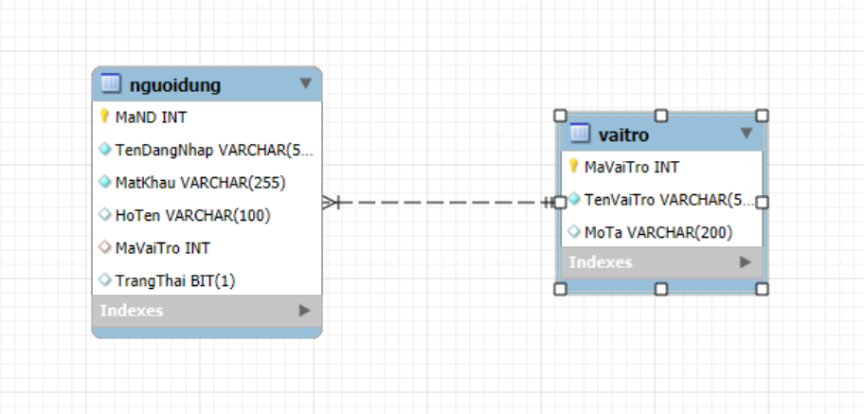
2, sơ đồ ERD

3.2. Mô tả chi tiết các bảng dữ liệu
Bảng VaiTro
Lưu thông tin các vai trò trong hệ thống.
- MaVaiTro (PK): Khóa chính.
- TenVaiTro: Tên vai trò (Admin, QuanLy, NhanVien).
- MoTa: Mô tả quyền hạn.

🔹 Bảng NguoiDung
Quản lý tài khoản người dùng đăng nhập hệ thống.
- MaND (PK): Mã người dùng.
- TenDangNhap: Tên đăng nhập (duy nhất).
- MatKhau: Mật khẩu.
- HoTen: Họ tên người dùng.
- MaVaiTro (FK): Tham chiếu bảng VaiTro.
- TrangThai: Trạng thái hoạt động.

🔹 Bảng Ban
Lưu thông tin các bàn phục vụ.
- MaBan (PK): Mã bàn.
- TenBan: Tên bàn.
- TrangThai: Trạng thái bàn (Trống / Đang phục vụ).

🔹 Bảng Ca
Quản lý thông tin ca làm việc.
- MaCa (PK): Mã ca.
- GioBD: Thời gian bắt đầu ca.
- GioKT: Thời gian kết thúc ca.
- DoanhThu: Tổng doanh thu của ca.

🔹 Bảng Menu
Quản lý danh sách đồ uống.
- MaMon (PK): Mã món.
- TenMon: Tên món.
- DonGia: Đơn giá.
- TrangThai: Trạng thái kinh doanh.

🔹 Bảng HoaDon
Lưu thông tin hóa đơn bán hàng.
- MaHD (PK): Mã hóa đơn.
- MaBan (FK): Bàn phục vụ.
- MaCa (FK): Ca làm việc.
- NgayLap: Thời điểm lập hóa đơn.
- TongTien: Tổng tiền hóa đơn.
- TrangThai: Trạng thái thanh toán.

🔹 Bảng ChiTietHD
Lưu chi tiết các món trong từng hóa đơn.
- MaCT (PK): Mã chi tiết.
- MaHD (FK): Mã hóa đơn.
- MaMon (FK): Mã món.
- SoLuong: Số lượng.
- DonGia: Đơn giá tại thời điểm bán.
- ThanhTien: Thành tiền.

IV. CHƯƠNG TRÌNH PHẦN MỀM
Hệ thống sử dụng giao diện Windows Forms với thiết kế thân thiện, trực quan, sử dụng màu sắc hài hòa (xanh lá cho bàn trống, đỏ cho bàn đang phục vụ) và font chữ rõ ràng (Segoe UI). Các form chính được thiết kế để dễ sử dụng, phù hợp với người dùng không chuyên về công nghệ.

4.1 . Form Login (frmLogin)

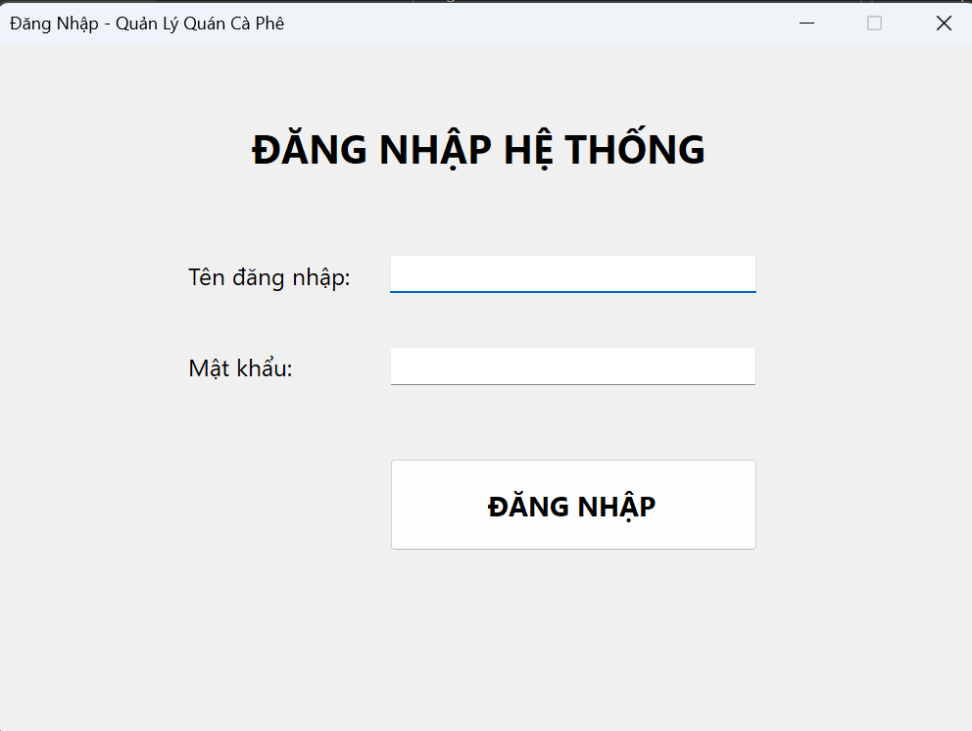
Mô tả chức năng:
- Hiển thị ô nhập Tên đăng nhập và Mật khẩu.
- Nút "Đăng nhập" để kiểm tra thông tin và phân quyền (Admin, Quản lý, Nhân viên).
- Thông báo lỗi nếu sai tài khoản/mật khẩu hoặc tài khoản bị khóa.
- Sau đăng nhập thành công, chuyển sang form Main.

4.2. Form Main (frmMain - Dashboard chính)
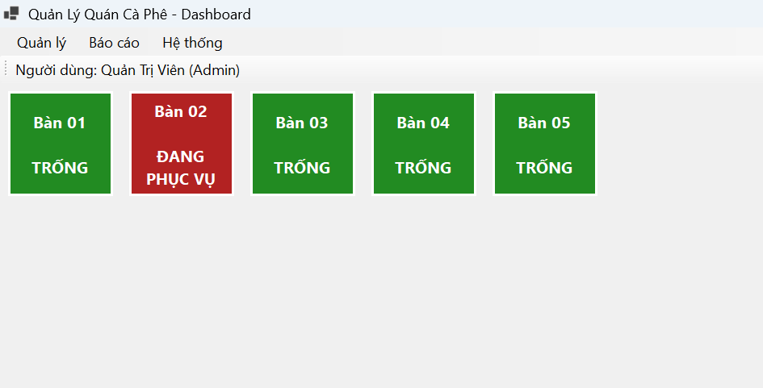

Mô tả chức năng:
- Hiển thị dashboard với các nút bàn (button động, màu xanh nếu trống, đỏ nếu đang phục vụ).
- Menu bar và toolstrip với các chức năng: Quản lý menu, Quản lý bàn, Quản lý người dùng, Quản lý ca, Báo cáo doanh thu, Đăng xuất.
- Hiển thị thông tin người dùng hiện tại.
- Click vào nút bàn → mở form Order cho bàn đó

4.3. Form Order (frmOrder)
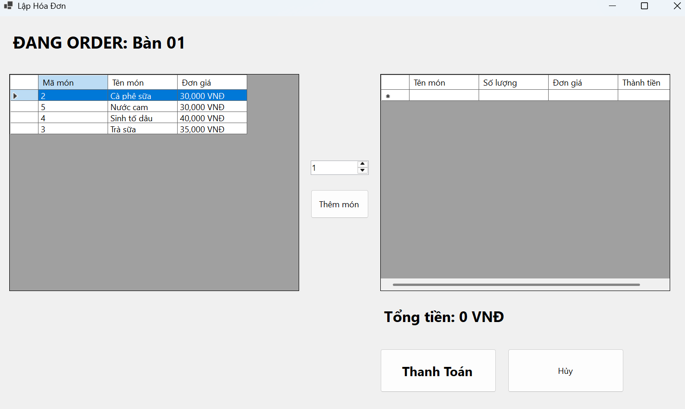
Mô tả chức năng:
- Hiển thị tên bàn đang order.
- Bên trái: DataGridView danh sách menu đồ uống (mã món, tên món, đơn giá).
- Bên phải: DataGridView danh sách món đã order (tên món, số lượng, đơn giá, thành tiền).
- NumericUpDown để chọn số lượng món.
- Nút "Thêm món", "Thanh toán", "Hủy".
- Label tổng tiền.
- Khi mở lại bàn cũ (từng hủy), tự load lịch sử order tạm.

4.4. Form Báo cáo (frmBaoCaoDoanhThu)
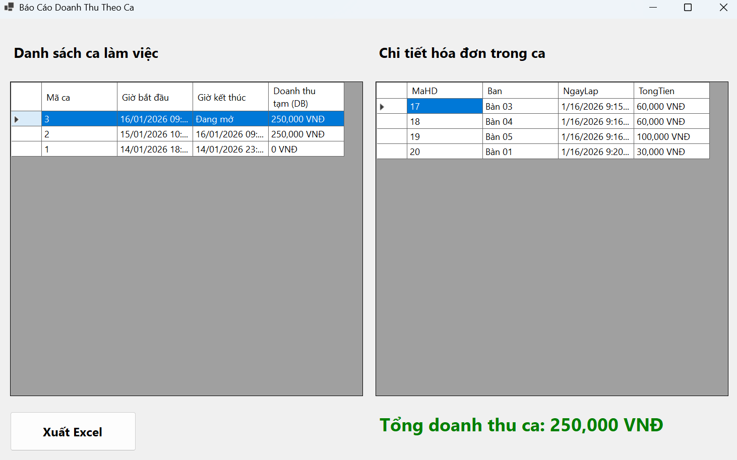
Mô tả chức năng:
- Bên trái: DataGridView danh sách ca làm việc (mã ca, giờ bắt đầu/kết thúc, doanh thu).
- Bên phải: DataGridView chi tiết hóa đơn trong ca đã chọn (mã HD, bàn, ngày lập, tổng tiền).
- Label tổng doanh thu ca.
- Nút "Xuất Excel" để xuất báo cáo toàn bộ ca và chi tiết.
- Chỉ Quản lý và Admin truy cập.

4.5. Form quản lý
Quản lý đồ uống, bàn, người dùng, ca làm việc(frmQuanLyMenu, frmQuanLyBan, frmQuanLyCa, frmQuanLyNguoiDung)

Hiển thị danh sách món (Mã món, Tên món, Đơn giá, Trạng thái).
Chức năng: Thêm/sửa/ngưng bán món, tìm kiếm theo tên, làm mới danh sách.
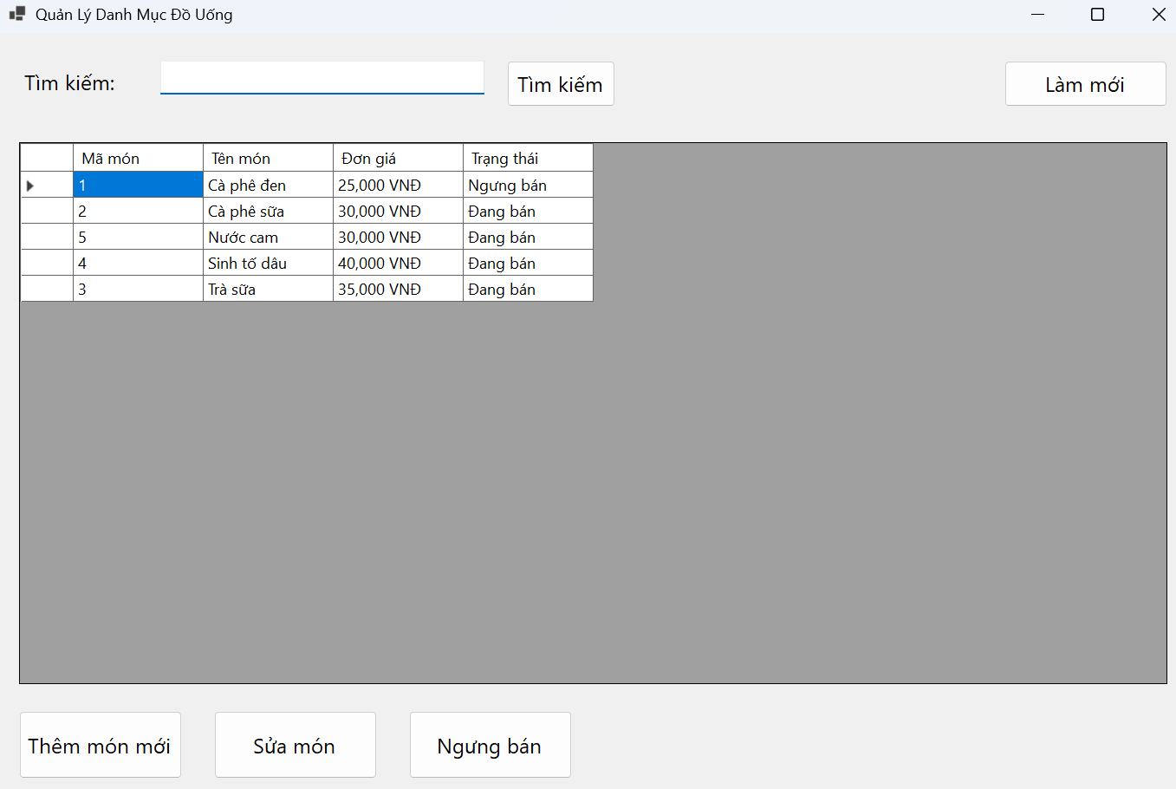
a, frmQuanLyMenu
Hiển thị danh sách bàn (Mã bàn, Tên bàn).
Chức năng: Thêm/sửa/xóa bàn, tìm kiếm theo tên, làm mới danh sách (trạng thái bàn cập nhật từ order).
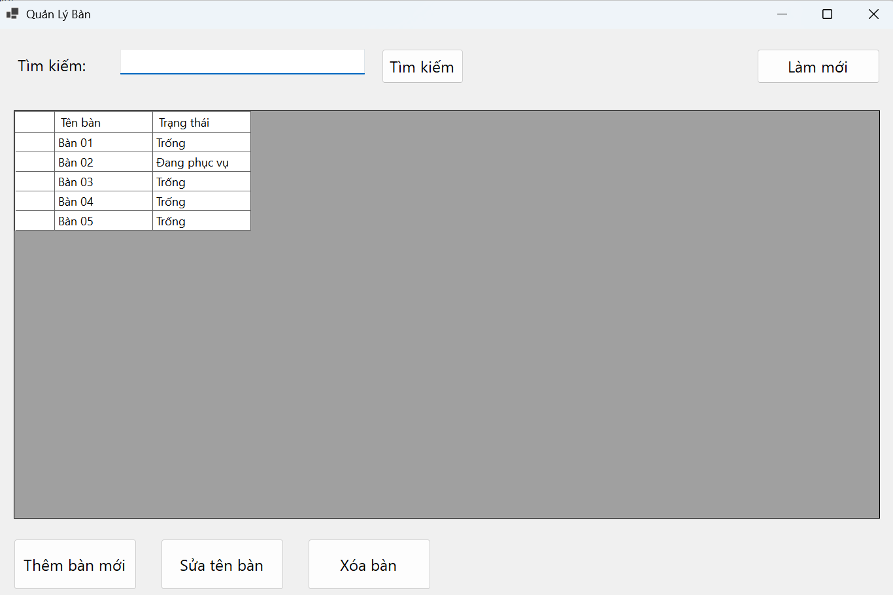
b, frmQuanLyBan

Hiển thị danh sách người dùng (Mã ND, Tên đăng nhập, Họ tên, Vai trò, Trạng thái).
Chức năng: Thêm/sửa/khóa tài khoản, thay đổi vai trò, tìm kiếm, làm mới.
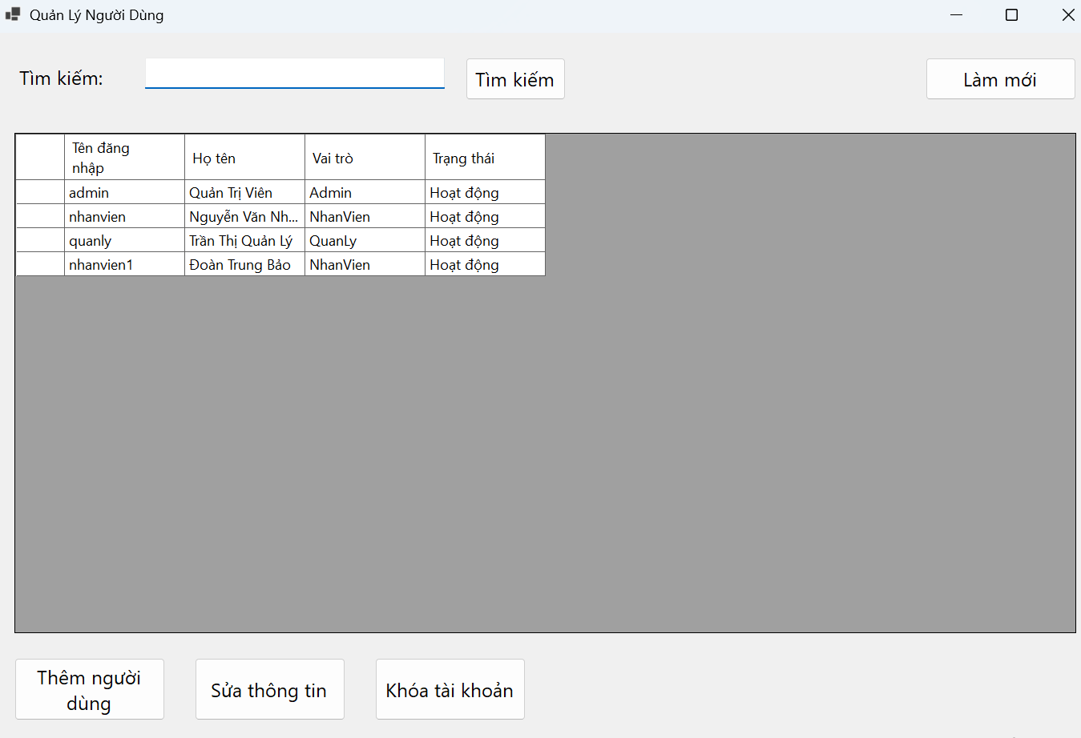
c, frmQuanLyNguoiDung
Hiển thị danh sách ca (Mã ca, Giờ bắt đầu/kết thúc, Doanh thu).
Chức năng: Mở ca mới, đóng ca (tính doanh thu tự động), xem chi tiết, làm mới danh sách
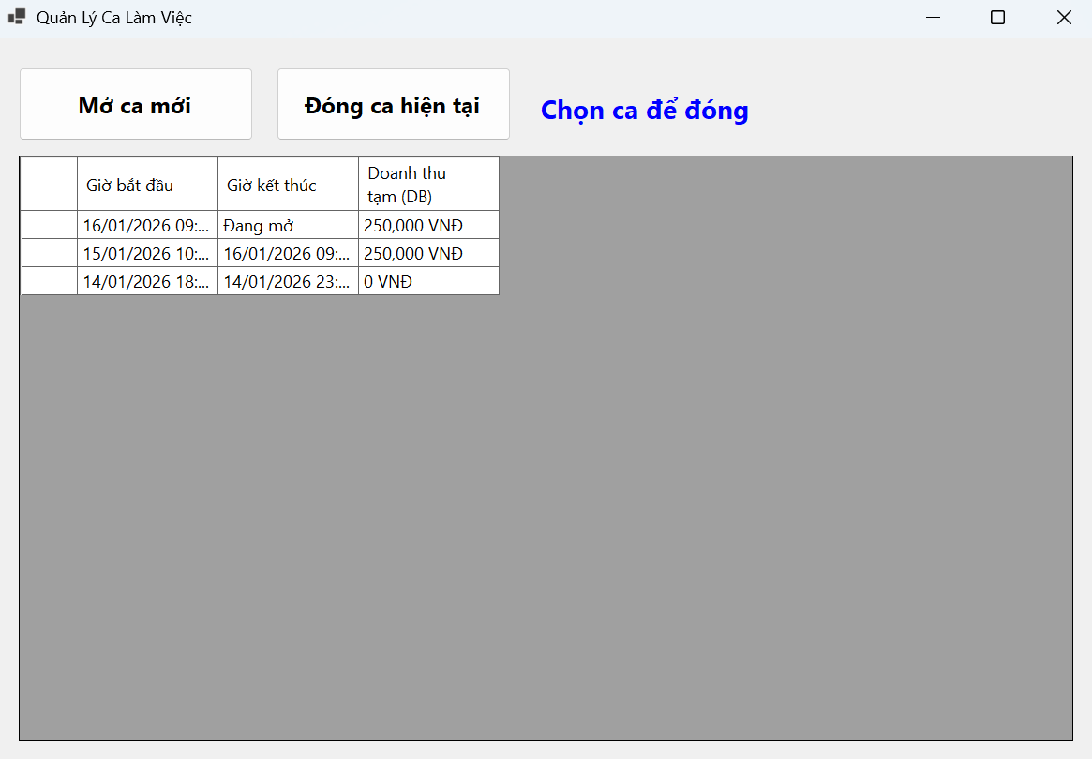
d, frmQuanLyCa

